1º ANO
ATIVIDADES DE REVISÃO 19 DE JULHO A 23 DE JULHO DE 2021
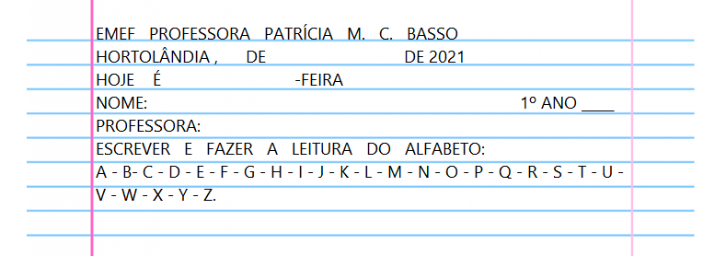
DIA DA SEMANA | ROTINA DIÁRIA DESCRIÇÃO DAS ATIVIDADES
Segunda-feira  Data: 19/07/2021 | Leitura diária: Cantinho da criança - A invenção do telefone.mp4 disponível na plataforma do YouTube no link: https://youtu.be/D_Zi7wEpX4k  Atividade do dia: Usamos com frequência, números de telefones. A turma da Gisela organizou uma agenda com números de telefones de alguns colegas. Leia em voz alta, os números que ela marcou. Depois, faça as atividades seguindo as orientações de seu(sua) professor(a). CURRÍCULO EM AÇÃO EMAI. PÁGINA: 22  Arte: Que tal fazer uma atividade de arte e exercitar a criatividade? Dê uma olhadinha na atividade de Arte em nosso BLOG.
Terça-feira  Data: 20/07/2021 | Leitura diária: Turma do Zé Alegria - Juntando as vogais. Disponível na plataforma do YouTube no link: https://youtu.be/63mvJAl0BWg  Atividade 1: Acompanhe a leitura do responsável sobre a família, complete a canção, circule as letras que representam vogais e observe seu encontro. Livro: ÁPIS de Português, página 52.  Atividade 2: Continue circulando as vogais, em seguida observe a leitura do responsável das palavras e as ligue. Livro: ÁPIS de português, página 53.  Educação Física: Que tal se exercitar um pouquinho? Dê uma olhadinha no BLOG, na atividade preparada pelo professor de Educação Física.
Quarta-feira  Data: 21/07/2021 | Leitura diária: Ambientes da escola - Disponível na plataforma do YouTube no link: https://www.youtube.com/watch?v=jpMu-t0GoC0  Atividade 1: A escola é um lugar de aprender e de conviver. Hoje vamos conhecer um pouco da organização de seus espaços. Observe e leia, com ajuda do responsável, a página 62, Livro Buriti Mais História.  Atividade 2: Depois de observar a imagem da página 62, responda, com ajuda do responsável, a página 63, Livro Buriti Mais História.  Inglês: Hoje é dia de aprender uma nova língua: Vamos estudar Inglês! Dê uma olhadinha na atividade TEMA: NUMBERS AND PARTS OF THE BODY: FACE (Números e partes do corpo) página 49.
Quinta-feira  Data: 22/07/2021 | Leitura diária: “Especial os Pequerruchos Almanaque - números do 1 ao 5 - Os Pequerruchos” - Disponível na plataforma do YouTube no link: https://youtu.be/29VBS5E4_mA  Atividade do dia: Copie o traçado do número 4 e contorne os grupos indicados. Em seguida, copie o traçado do número 5, observe os grupos e escreva a quantidade de animais em cada grupo. Livro ÁPIS de Matemática, páginas 39 e 41.
Sexta-feira  Data: 23/07/2021 | Leitura diária: Recreação dirigida: Eu vou andar de trem! - Disponível na plataforma do YouTube no link:  https://www.youtube.com/watch?v=3UUG8GOws7E  Atividade do dia: Para finalizar a semana, vamos brincar e movimentar nosso corpo?  A brincadeira de hoje se chama: Eu vou andar de trem!  Utilize o link da leitura diária para acessar o vídeo e a música. Ouça a música e dance conforme as instruções e o que se pede, movimentando cada parte do corpo.  Chame mais pessoas que moram com você para dançar junto! NÃO ESQUEÇA DE FILMAR A BRINCADEIRA e enviar para seu/sua professor(a)!

PARA AS ATIVIDADES DO LIVRO, VAMOS INTERAGIR.

